«8 Марта в первой младшей группе»
10 марта в первой младшей группе нашего детского сада был проведен утренник, посвященный Международному дню 8 марта, целью которого стало воспитание доброжелательного отношения и любви к близким людям, раскрытие творческих способностей детей через различные виды музыкальной деятельности.
В начале праздника дети исполнили танец с платочками.
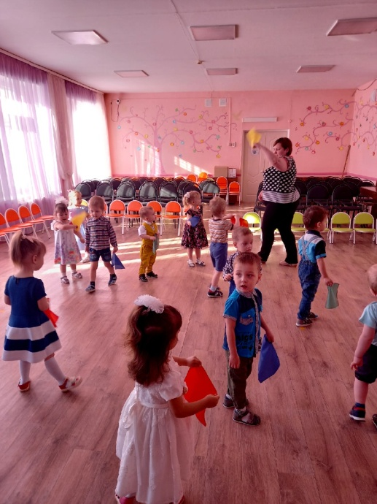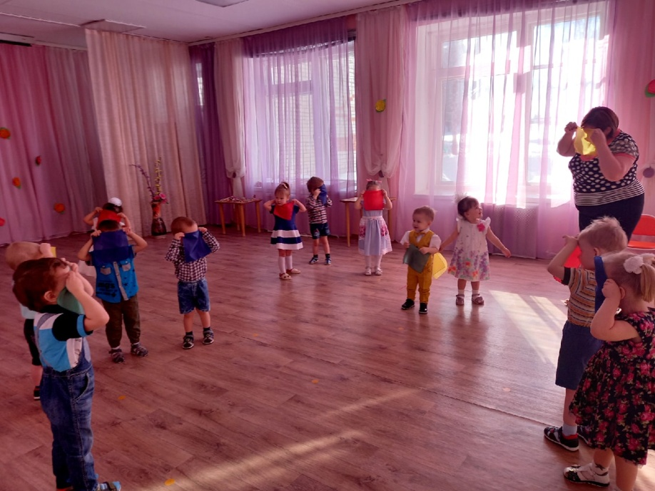
Разбудили мишку косолапого и поиграли с ним немножко
Мишка косолапый манит деток лапой,
Приглашает всех гулять, в догонялки поиграть.

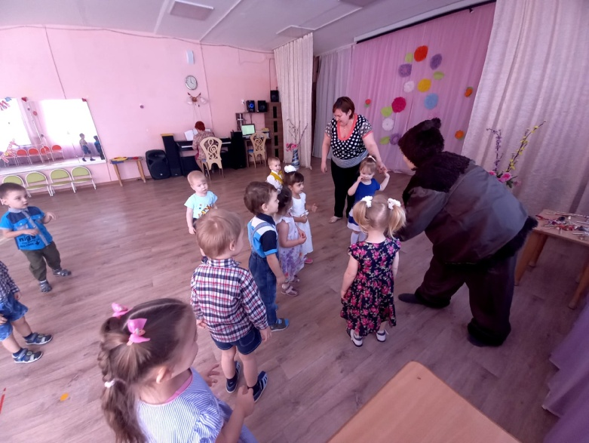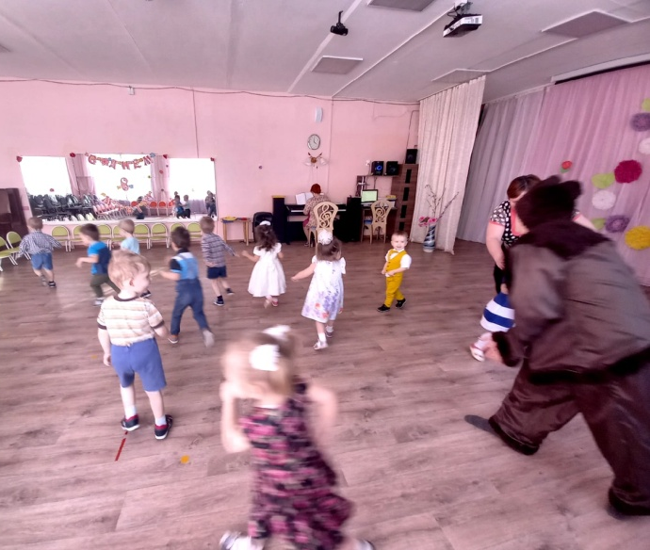

Для мишки косолапого испекли пирожки
Пальчиковая игра «Пирожки»
Я пеку, пеку, пеку
Всем друзьям по пирогу:
Пирожок для мышки,
Для заиньки-малышки,
Для лягушки пирожок.
Мишка, съешь и ты, дружок!
Пирожок тебе, лиса.
Очень вкусная игра!
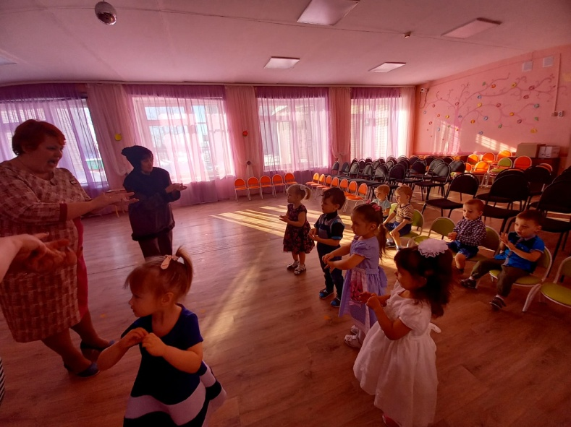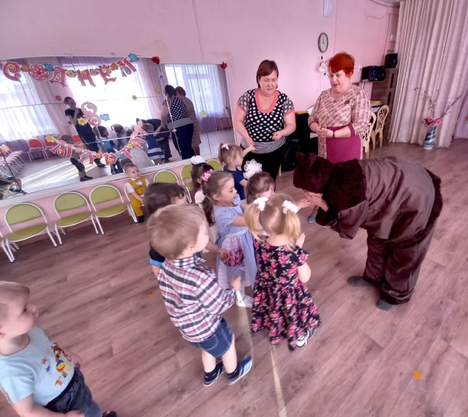
Поиграли на музыкальных колокольчиках
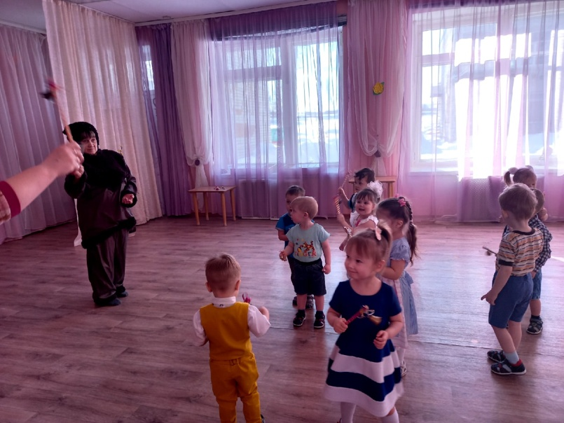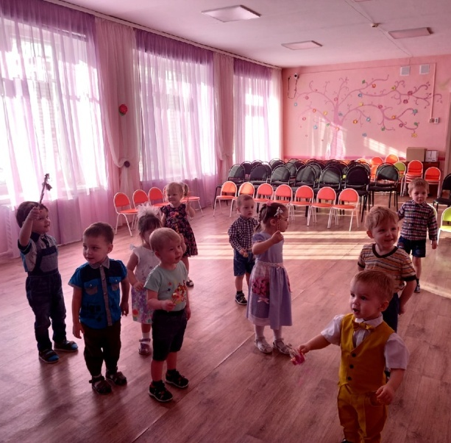
Когда мамин праздник с цветами приходит,
А снег быстро тает, как в ложке пломбир,
Зима очень злится, но все же уходит,
С собою мороз и метель прихватив!

